СОВЕТ ДЕПУТАТОВ МУНИЦИПАЛЬНОГО ОБРАЗОВАНИЯ  «БАРГУЗИНСКИЙ РАЙОН»  РЕШЕНИЕ |  |  | «БАРГАЖАНАЙ АЙМАГ»  ГЭhЭН НЮТАГАЙ  ЗАСАГАЙ БАЙГУУЛАМЖЫН  hУНГАМАЛНУУДАЙ ЗYБЛЭЛ  ШИИДХЭБЭРИ
от «24» декабря 2024 года № 32
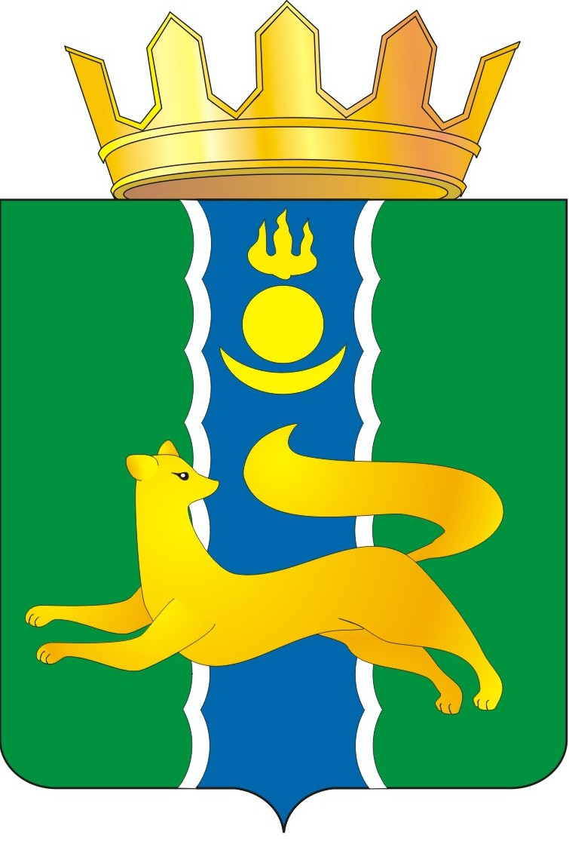
Об утверждении внесения изменений в Правила землепользования и застройки муниципального образования сельского поселения «Баргузинское» Баргузинского района Республики Бурятия.

В соответствии со статьями 14, 15 Федерального закона от 06.10.2003 № 131-ФЗ «Об общих принципах организации местного самоуправления в Российской Федерации», статьей 33 Градостроительного кодекса Российской Федерации, Уставом муниципального образования «Баргузинский район», Совет депутатов муниципального образования «Баргузинский район» решил:
1. Утвердить внесение изменений в Правила землепользования и застройки муниципального образования сельского поселения «Баргузинское» Баргузинского района Республики Бурятия, согласно приложению.
2. Настоящее Решение подлежит опубликованию на официальном сайте муниципального образования «Баргузинский район» - https://barguzinskij-r81.gosweb.gosuslugi.ru/.
3. Настоящее Решение вступает в силу со дня его подписания.

ВРИО Главы муниципального образования
«Баргузинский район» А.А. Козулина

Председатель Совета депутатов
МО «Баргузинский район» З. Б-М. Сундаров

